Nummer: G Betrieb:
Musterbetrieb

Betriebsanweisung
gem. GefStoffV
Bearbeitungsstand: 02/24

Arbeitsplatz/Tätigkeitsbereich: Musterbereich
 | 1. Gefahrstoffbezeichnung
 | Propan (Arbeiten mit Flüssiggasflaschen)
 | 2. Gefahren für Mensch und Umwelt
  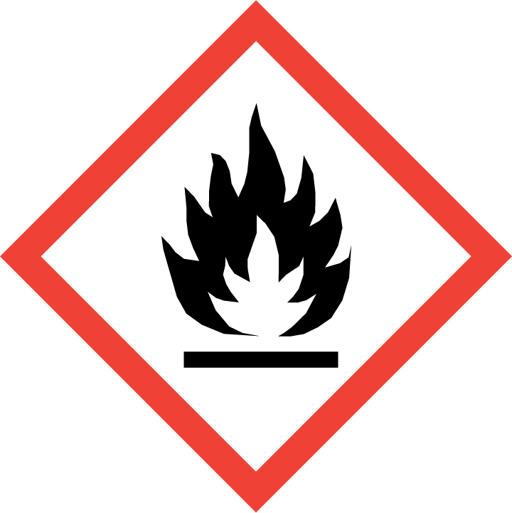  Gefahr | - Brand- und Explosionsgefahr. Reagiert unter heftiger Wärmeentwicklung mit starken Oxidationsmitteln.  - Das Gas ist schwerer als Luft und kann sich daher in Gruben, Schächten und Abflüssen ansammeln.  - Berst- und Explosionsgefahr von Gasflaschen bei Erwärmung.  - Flüssiges Gas kann bei Berührung Erfrierungen und Kaltverbrennungen zur Folge haben.  - Hohe Propankonzentrationen, die Verbrennungsgase oder die Abnahme des  Sauerstoffgehaltes beim Verbrennen können zur Erstickungsgefahr führen.  - Narkotische Symptome wie Müdigkeit, Übelkeit, Schwindel, Konzentrationsstörungen, Gleichgesichtsstörung sind möglich. |  | 

3. Schutzmassahmen und Verhaltensregeln
         | - Exschutzzonen beachten! Von Zündquellen fernhalten! Nicht rauchen! Keine offenen Flammen! Arbeiten mit Erlaubnisschein für feuergefährliche Arbeiten.  - Ausrüstung erden. Nur Ex-geschützte und funkenfreie Werkzeuge verwenden.  - Heizstrahler, Gasbrenner etc. bestimmungsgemäß verwenden.  - Auf ausreichende Frischluftzufuhr achten.  - Nach jeder Entnahme Gasflaschenventile verschließen.  - Vorratsmenge auf einen Schichtbedarf beschränken.  - Aufstellung so, dass die Flaschen und Armaturen geschützt sind.  - Druckminderer und Schlauchbruchsicherungen verwenden.  - Bei Arbeiten unter Erdgleiche und mit Schläuchen über 40 cm Länge Leckgassicherungen verwenden. Regelmäßige Dichtheitsprüfungen durchführen.  - Gasflaschen sachgerecht lagern und vor Erwärmung über 40 °C schützen. Vor Sonneneinstrahlung schützen. Von Zündquellen fernhalten. Auf gute Durchlüftung achten. Von Gruben, der Kanalisation, Abflüssen und dgl. fernhalten. Gasflaschen aufrecht stellen und vor dem Umfallen sichern. Nicht verwendete Gasflaschen mit Schutzkappen versehen.  - Betriebsanleitungen beachten.  - Sachgerecht transportieren und Ladungssicherung vornehmen, Gefahrgutvorschriften und ADR-Vorgaben beachten.  - Berührung mit Augen, Haut und Kleidung vermeiden!  - Am Arbeitsplatz nicht essen, trinken, rauchen oder schnupfen.  - Beschäftigungsbeschränkungen beachten.  - Schwer entflammbare, antistatische Schutzkleidung tragen.  - Augenschutz: hier genau Angabe (z.B. Gestellbrille mit Seitenschutz)  - Handschutz: hier genaue Angabe  - Ggf. Atemschutz: hier genaue Angabe  - Hautschutz: Laut Hautschutzplan (ggf. Rücksprache mit Betriebsarzt)  - Ableitfähige Schutzschuhe: hier genaue Angabe |  |   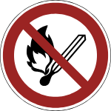  

4. Verhalten im Gefahrfall
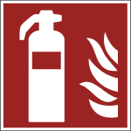 | - Gefahrenbereich räumen und absperren. Vorgesetzte informieren.  - Produkt ist brand- und explosionsgefährlich! Hier vorhandenes Löschmittel angeben  - Von Oxidationsmitteln fernhalten.  - Brand bei Gasleckage nicht löschen, wenn möglich Flasche verschließen und Leckage möglichst beseitigen (sonst Berst- und Explosionsgefahr). Bei Brand in der Umgebung Behälter mit Sprühwasser kühlen und Feuerwehr informieren. Bei Brand entstehen gefährliche Dämpfe. Wenn sich das Gas ansammeln kann, besteht Erstickungsgefahr, so dass der Bereich nur mit umgebungsunabhängiger Sauerstoffversorgung betretbar ist.  - Undichte Flaschen in Bereiche mit guter Durchlüftung bringen bzw. Leckage beseitigen.  - Alarm-, Flucht- und Rettungspläne beachten!

5. Erste Hilfe
 | - Bei jeder Erste-Hilfe-Maßnahme: Selbstschutz beachten und Arzt verständigen.  - Nach Augenkontakt: Reichlich (mind. 10 Minuten) unter fließendem Wasser bei gespreizten Lidern spülen oder Augenspüllösung nehmen. Immer Augenarzt aufsuchen!  - Nach Hautkontakt: Erfrierungen keimfrei bedecken. Die Haut mit Wasser behandeln. Anhaftende Kleidung nicht entfernen. Hautstellen nicht reiben oder drücken. Arzt aufsuchen.  - Nach Einatmen: Den Gefahrenbereich verlassen. Frischluft! Bei Bewusstlosigkeit Atemwege freihalten. Ggf. Schockbekämpfung und Herz-Lungen-Wiederbelebung.  - Ersthelfer heranziehen.  - Notruf: 112  - Durchgeführte Erste – Hilfe – Leistungen immer im Verbandsbuch eintragen. | 

6. Sachgerechte Entsorgung
 | - Leere Flaschen im Gaslager sicher abstellen: hier genaue Angaben

Datum:
Nächster  Überprüfungstermin: | Unterschrift:  Unternehmer/Geschäftsleitung

